Texto| Alterações Site:
VALORES:

Sustentabilidade
Refere-se à pegada reduzida e ao respeito pelo ambiente, promovendo um estilo de vida consciente através de produtos sem origem animal

Plant-based
Todos os cookies são 100% veganos, livres de ovos e leite, apelando a quem busca alternativas saudáveis e cruelty-free.

Artesanal
Feitos à mão com imperfeições assumidas, enfatizando autenticidade, proximidade e qualidade tradicional.

Irresistível
Posicionados como deliciosos e indulgentes, capazes de "curar tudo" e melhorar o humor, equilibrando prazer com consciência.

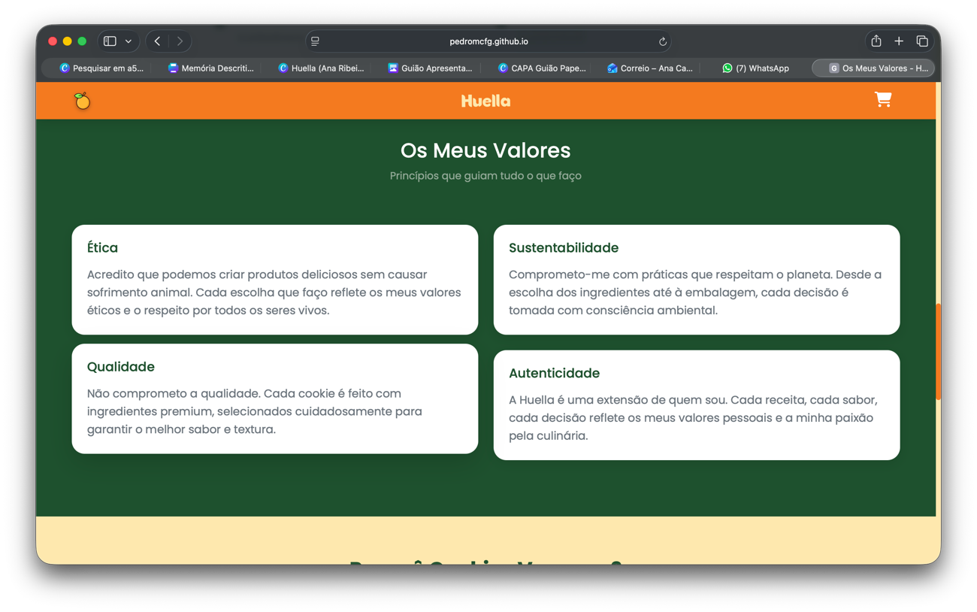

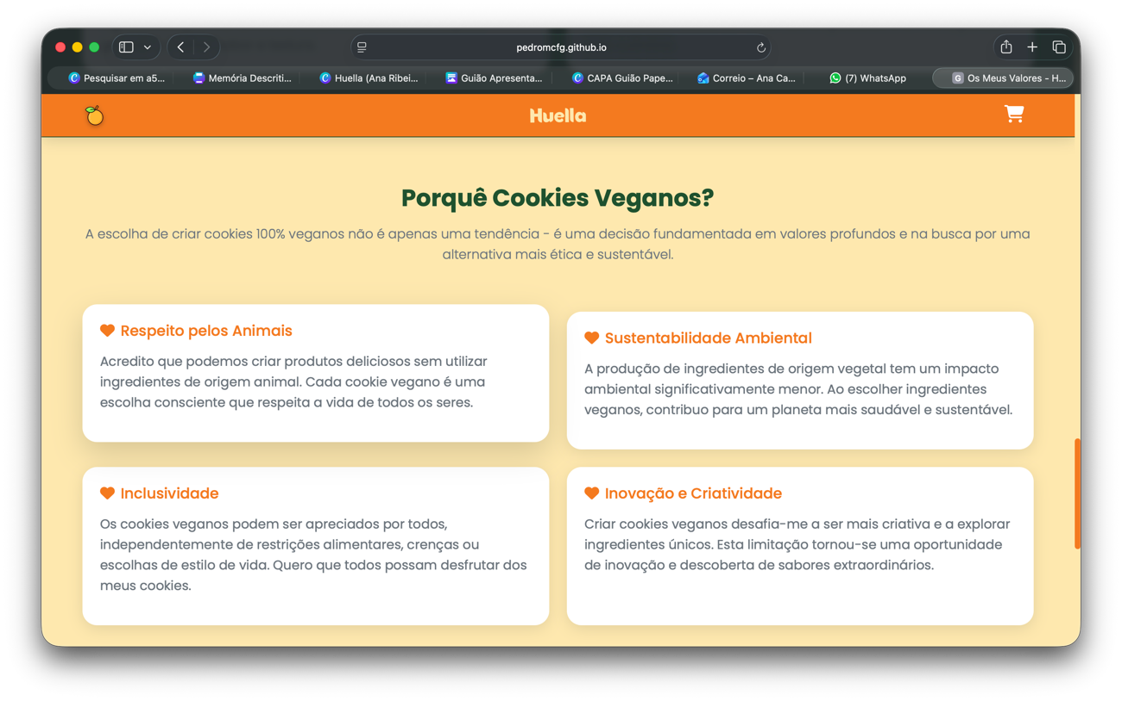

Vantagens Ambientais e Respeito aos Animais
A produção plant-based usa menos água, terra e recursos, reduzindo a pegada ecológica, alinhado ao posicionamento "pegada reduzida" da Huella, uma vez que não contribuem para as indústrias do ovo e do leite, que fazem parte da indústria pecuária, um dos sectores mais poluentes e com maior impacto ambiental a nível mundial, visto que as bolachas são 100% plant-based, não contendo qualquer ingrediente de origem animal.

(APENAS UM QUADRADO BRANCO)

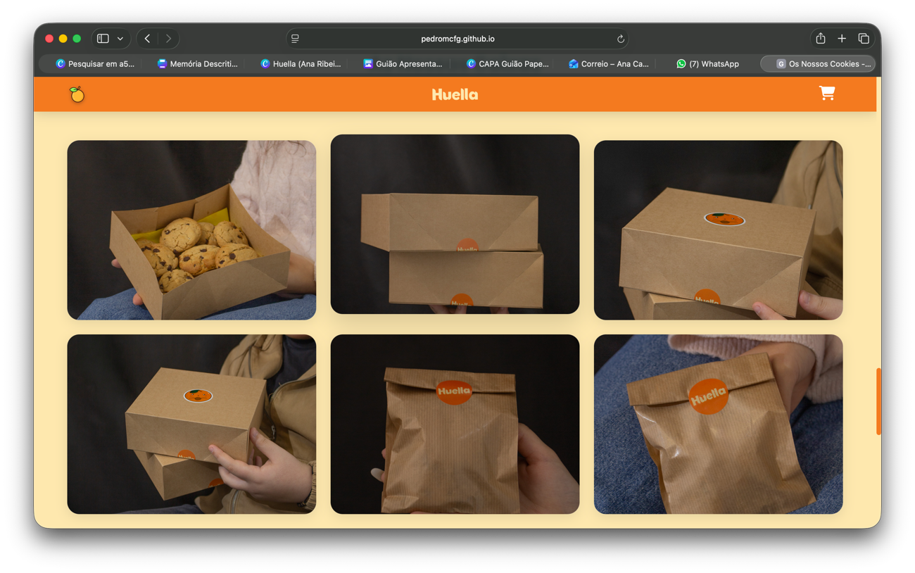

Será que era possível permitir ao carregar nas imagem aumentrar?

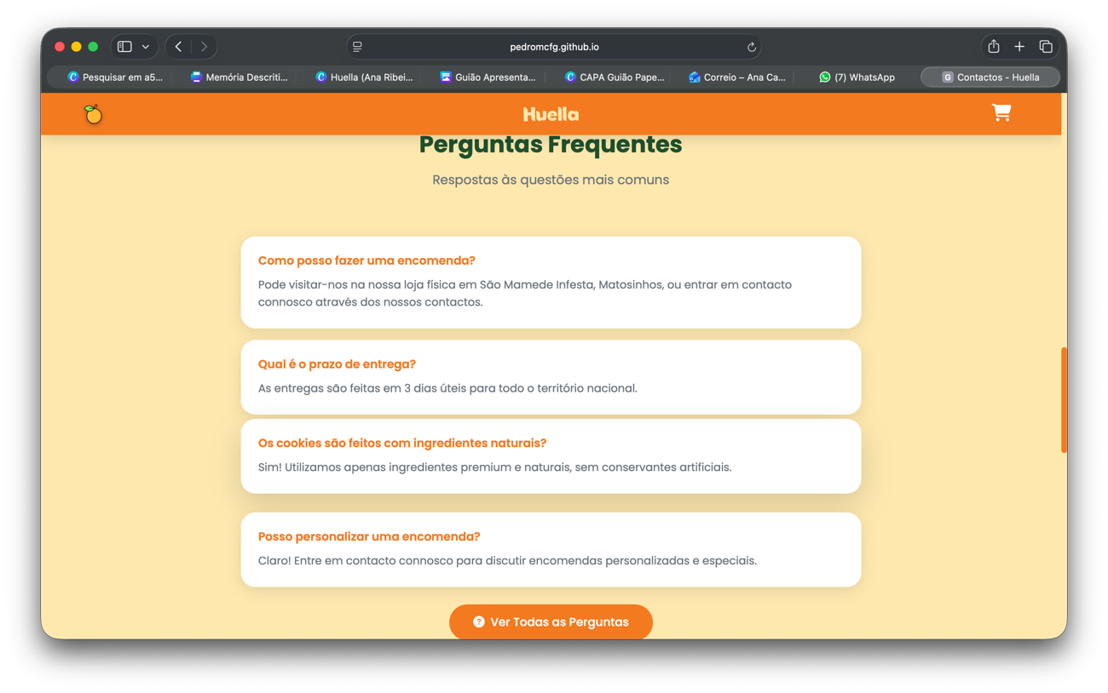
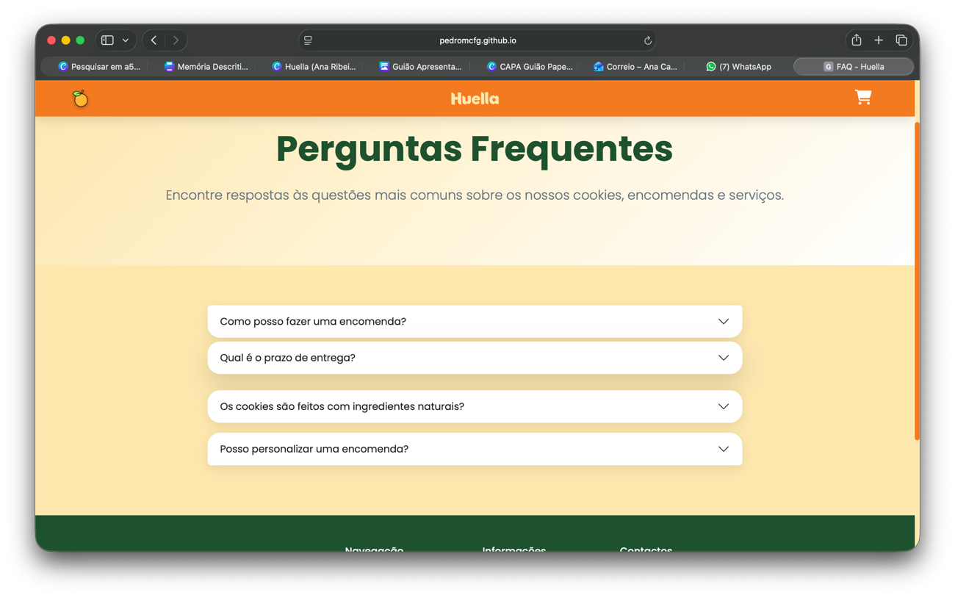
Perguntas Frequentes:
Como posso fazer uma encomenda?
A encomenda posso ser realizada através do nosso site online ou via mensagem privada no Instagram.
Qual o prazo de entrega?
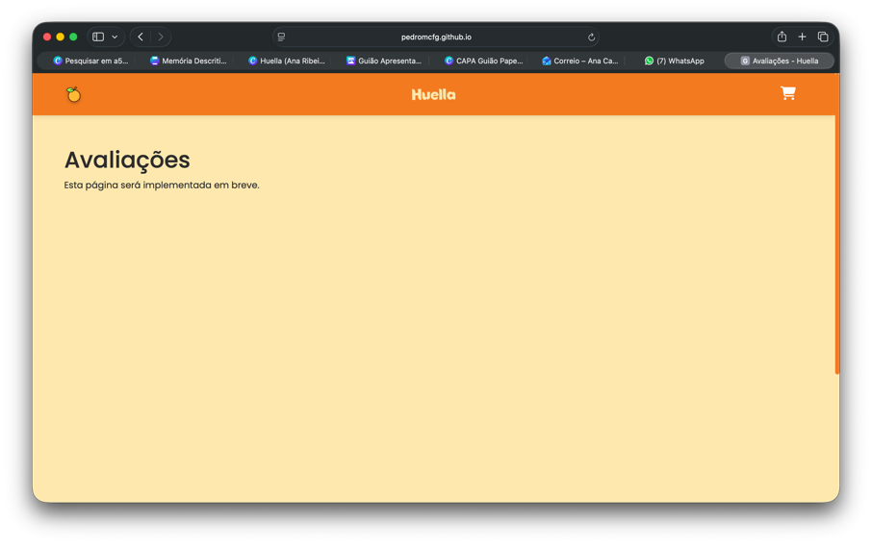
O prazo de entrega pode variar conforme o dia em que realizou o pedido, variando ainda de fatores externos.
Fazem envios?
Sim, fazemos. O cliente paga os custos do envio, via CTT, dependendo do tamanho do pedido.
Posso personalizar a encomenda?
Sim, deve ser conversado individualmente para analisar cada caso.

Na parte das avaliações será que dava para colocar um sítio para as pessoas comentarem com estrelas e tudo mais. Além disso queria enviar lhe imagens dos clientes felizes.

